Instrumento
La Agencia de M&A Digital Communication S.A.S

1.¿ Considera usted que las Relaciones Públicas genera impacto y desarrollo en la Industria cultural?
Si

No

Porque
2.¿Cree usted que con la ayuda de acciones y estrategias comunicativas se logra obtener recordación y posicionamiento?
Si

No

Porque
3.¿Piensa usted que los medios de comunicación son alternativa para dar a conocer nuevos productos, marcas y artistas?
Si

No

Porque
4.¿Cree usted que un plus comunicativo y alternativo genera interés en el cliente?

Si

No

Porque
5.¿ Considera usted que contratar una Agencia de Relaciones Públicas es alternativa para suplir las necesidades de un cliente?

Si

No

Porque
6.¿Estaría dispuesto a pagar lo necesario a una Agencia de Relaciones Públicas?

Si

No

Porque
7.¿ Como cliente estaría dispuesto a ser asesorado por personas profesionales en el área de las Relaciones Públicas?

Si

No

Porque

Categorización de la Muestra

Industria Cultural | Cargo
Carlos Montoya | Profesional en administración de empresas
Ana María Zambrano | Administradora
Orlando Pérez | Estudiante de sicología
Katherine Garzón | Estudiante de arte
Marlen Rodríguez | Cantante en Proceso
Daniela Fuentes | Comunicadora Social
Andrés Loaiza | Docente de Comunicación Social
Rolando García | Artista en proceso
Juan Carlos González | Director de teatro
Pedro Álvarez | Periodista
Joaquín López | Periodista de entretenimiento
Eliana Barreto | Estudiante de teatro
Santiago cortes | Músico
Karen Báez | Coordinador de escenarios culturales

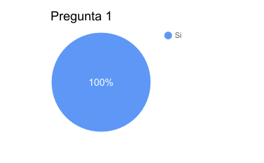
Análisis
De 15 personas encuestadas el 100% respondió que sí considera que las Agencias de Relaciones Públicas generan impacto y desarrollo en la industria cultural.

Interpretación
Se evidencia en la encuesta realizada por la Agencia de Relaciones Públicas M&A Digital Communication que las personas del común quienes en su totalidad afirman que una Agencia de RRPP es una herramienta necesaria para generar impacto y desarrollo frente a la industria cultural.
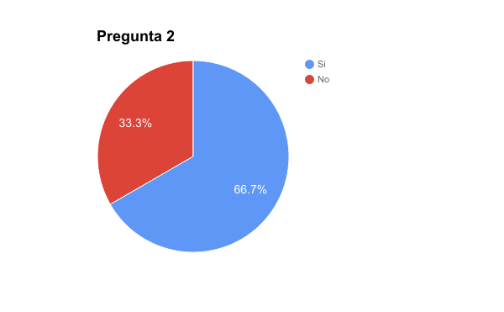

Análisis
De 15 personas encuestadas el 66,7% respondió que sí considera que las acciones y estrategias comunicativas generan recordación y posicionamiento, el 33,3% respondió que no están de acuerdo ante la pregunta.

Interpretación
Se refleja en las respuestas que gran parte de las personas del común piensas que estas estrategias solucionan una necesidad a la industria cultural y están a gusto con el portafolio de servicios que se le está brindando.

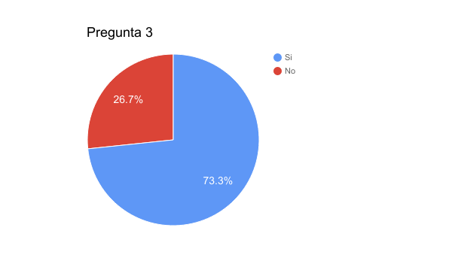
Análisis
De 15 personas encuestadas el 73,3% respondió que sí considera que los medios de comunicación son alternativos para dar a conocer nuevos producto, marcas y artistas, el 26,7% respondió que no están de acuerdo, ya que, estos medios no son herramientas necesarias.

Interpretación

En las encuestas se ve reflejado dos puntos de vista de las personas del común, en su totalidad piensan que los medios de comunicación son alternativos para dar a conocer nuevos productos, marcas y artistas, pero otra parte de las personas consideran que no son suficientes por el tema de pauta.

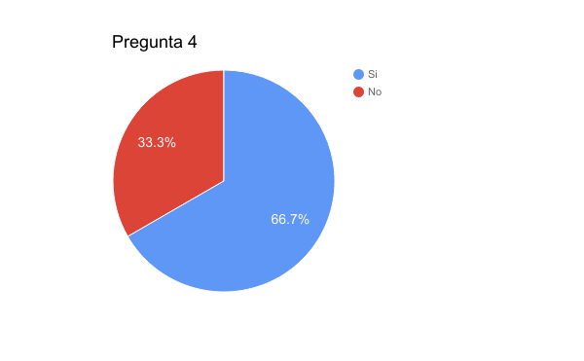

Análisis
De 15 personas encuestadas el 66,7% respondió que sí considera que los medios de comunicación son alternativos para dar a conocer nuevos producto, marcas y artistas, el 33,3% respondió que no están de acuerdo, ya que, estos medios no son herramientas necesarias.

Interpretación
La mayoría de los encuestados respondió que sí es de suma importancia que se genere contacto con los diferentes medios de comunicación, ya que ellos obtienen imagen corporativa, reconocimiento y posicionamiento frente a su competencia, pero algunas personas respondieron no a esta pregunta.

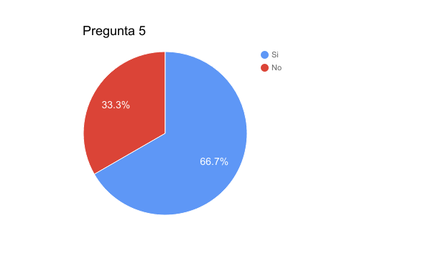

Análisis
De 15 personas encuestadas el 66,7 % respondió que sí considera contrata una Agencia de RRPP para suplir las necesidades del cliente, el 33,3% respondió que no están de acuerdo ante la pregunta.

Interpretación
Una parte de los encuestados respondió que sí es pertinente contratar una Agencia de RRPP porque permite generar desarrollos y cambios al cliente para generar un mejor posicionamiento frente a su competencia con la ayuda del portafolio de servicios que se le está brindado.

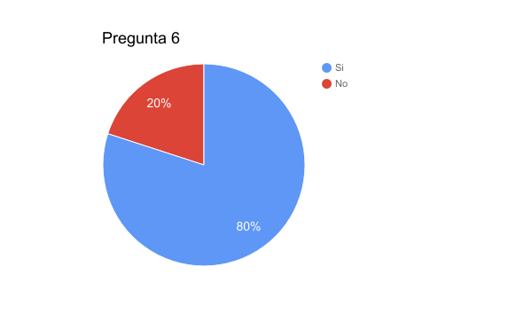
Análisis
De 15 personas encuestados el 80% respondió que sí estaría dispuesto a pagar lo necesario a una Agencia de Relaciones Públicas, el 20% respondió que no porque la razón no la tiene la Agencia RRPP.

Interpretación
La mayoría de las personas encuestadas están de acuerdo con las funciones que genera la Agencia en cuando a cumplir con sus objetivos y necesidades con la ayuda de los paquetes de servicios que se le brinda de acuerdo a su problema.

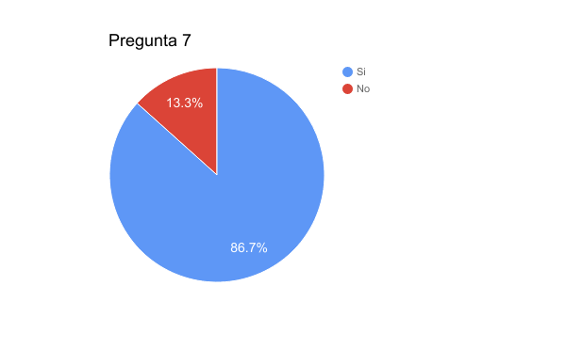

Análisis
De 15 personas encuestados el 86,7% respondió que sí estaría dispuesto a ser asesorado por personas profesionales en el área de las Relaciones Públicas, el 13,3% respondió que no ante esta pregunta.

Interpretación
Se evidencia gran porcentaje frente a esta pregunta, ya que, las personas del común determinan que prefieren ser asesoradas por personas expertas en el tema para generar grandes cambios frente a su producto, marca y artistas que van hacer involucradas con la industria cultural y tiene que estar acorde con su competencia para que día a día puedan ser los número 1.

